镇 江 市 银 行 业 协 会

、

镇银协字[2013]第16号

关于表彰2012年度“窗口一线服务标兵”的决定

各会员单位：
在2012年度银行业文明规范服务示范单位创建工作中，全市银行业涌现出一批真诚服务、文明服务、规范服务、优质高效服务的优秀柜员，他们积极践行“以客户为中心，客户至上”的服务理念和文明规范服务标准，爱岗敬业、苦练内功、心系客户、热情服务，创造了优良的工作业绩,打造了优秀的服务品牌，塑造了镇江银行业良好的社会形象。为鼓励先进、弘扬新风，进一步促进全市银行业文明规范服务水平的提升，经各会员单位推荐，市银行业协会文明规范服务专委会审定，市银行业协会决定授予薛亚琴等33名员工为镇江市银行业2012年度“窗口一线服务标兵”荣誉称号，特此表彰。
希望受表彰的“服务标兵”要珍惜荣誉，再接再厉，勤奋工作，以更高的标准、更饱满的热情，继续创先争优，再创佳绩，充分发挥“服务标兵”的示范引导作用和辐射带动作用。协会号召全市银行业广大员工尤其是窗口一线员工要向“服务标兵”学习，牢固树立“以客户为中心，客户至上”的服务理念，进一步增强文明规范服务意识，苦练服务技能，提高业务素质，人人规范服务，个个争先创优，争取涌现出更多的“服务标兵”，不断提升镇江银行业文明规范服务的整体水平，促进各项业务健康持续发展。

附件：《镇江市银行业2012年度“窗口一线服务标兵”名单》

二○一三年四月七日

主题词：表彰 2012年度 服务标兵 决定
抄报：镇江银监分局
打印：王韵婕 校对：张生尔 份数:28
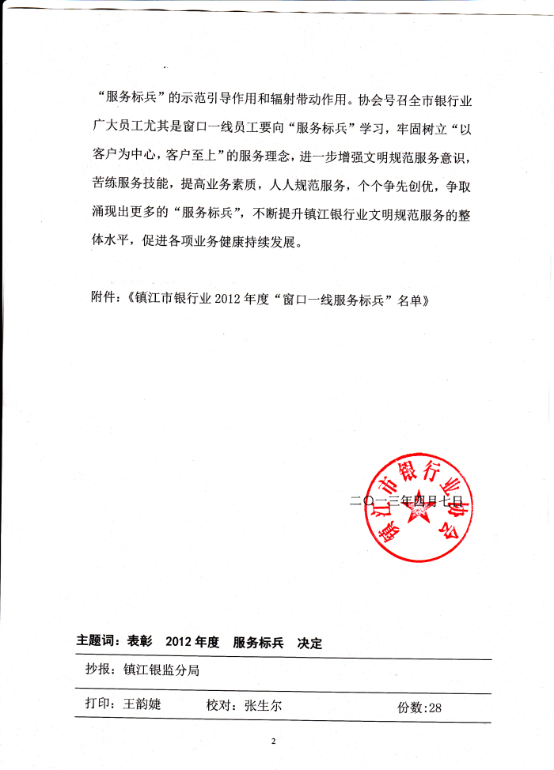

附件：
镇江市银行业2012年度“窗口一线服务标兵”名单

序号 | 姓 名 | 工作网点 | 工作岗位
1 | 薛亚琴 | 农发行镇江市分行营业部 | 综合柜员
2 | 吴晓娟 | 工行句容车站支行 | 综合柜员
3 | 秦安萍 | 工行扬中支行营业部 | 柜 员
4 | 陆 云 | 农行扬中支行营业部 | 柜 员
5 | 卢煜苏 | 农行句容步步高支行 | 综合柜员
6 | 许大霞 | 中行丹阳支行营业部 | 综合柜员
7 | 徐 亮 | 中行京口支行营业部 | 综合柜员
8 | 谢炳华 | 建行丹阳皇塘分理处 | 综柜柜员
9 | 蒋 玥 | 建行京口路分理处 | 柜 员
10 | 吴 艳 | 交行镇江分行营业部 | 综合柜员
11 | 孙文莲 | 交行丹阳丹凤路支行 | 综合柜员
12 | 杨惠彪 | 江苏银行大西路支行 | 柜 员
13 | 成军芳 | 江苏银行环城支行 | 柜 员
14 | 虞文妍 | 邮储丹阳新民西路支行 | 柜 员
15 | 钱双庆 | 句容宝华邮政支局 | 邮储营业员
16 | 钟 鸣 | 华夏银行镇江分行营业部 | 低柜柜员
17 | 孙 琛 | 浦发银行镇江支行营业部 | 综合柜员
18 | 许晨辉 | 民生银行镇江支行营业部 | 柜 员
19 | 胡 伟 | 大新银行镇江分行营运部 | 柜 员
20 | 王 倩 | 招商银行丹阳支行营业部 | 储蓄柜员
21 | 黄丽莉 | 中信银行镇江分行营业部 | 柜 员
22 | 万 俊 | 镇江农商行丹徒支行 | 综合柜员
23 | 王志芳 | 镇江农商行宝堰支行 | 综合柜员
24 | 姜燕娟 | 丹阳农商行皇塘支行 | 综合柜员
25 | 臧炳华 | 丹阳农商行延陵支行 | 综合柜员
26 | 祝 香 | 扬中农商行营业部 | 综合柜员
27 | 姚红华 | 扬中农商行兴隆支行 | 综合柜员
28 | 冯 赢 | 句容农商行新世纪支行 | 综合柜员
29 | 有明月 | 句容农商行茅山支行 | 综合柜员
30 | 王丽娜 | 丹阳保得村镇银行界牌支行 | 综合柜员
31 | 任陈凤 | 句容茅山村镇银行营业部 | 柜 员
32 | 赵镇扬 | 扬中恒丰村镇银行营业部 | 柜 员
33 | 陈 艳 | 张家港农商行丹阳支行 | 柜 员

